Évaluation d’histoire CM1, leçons HIST 13 « Les châteaux forts »

HIST 13 | n° | Compétence | Score | Évaluation |  |  |  | Signature
 | 1 | Je connais quelques informations sur les châteaux forts. | /11 | A | AR | ECA | NA

1 - Sur ton cahier, réponds aux questions suivantes. [3 réponses]
a) En quelle matière étaient les premiers châteaux ?
b) Qui vit dans le donjon du château ?
c) Qui venaient se réfugier dans le château en cas d’attaque ?

2 - Sur cette feuille, complète le document avec les mots corrects. [8 réponses]

............... ..................................... ................. .....................
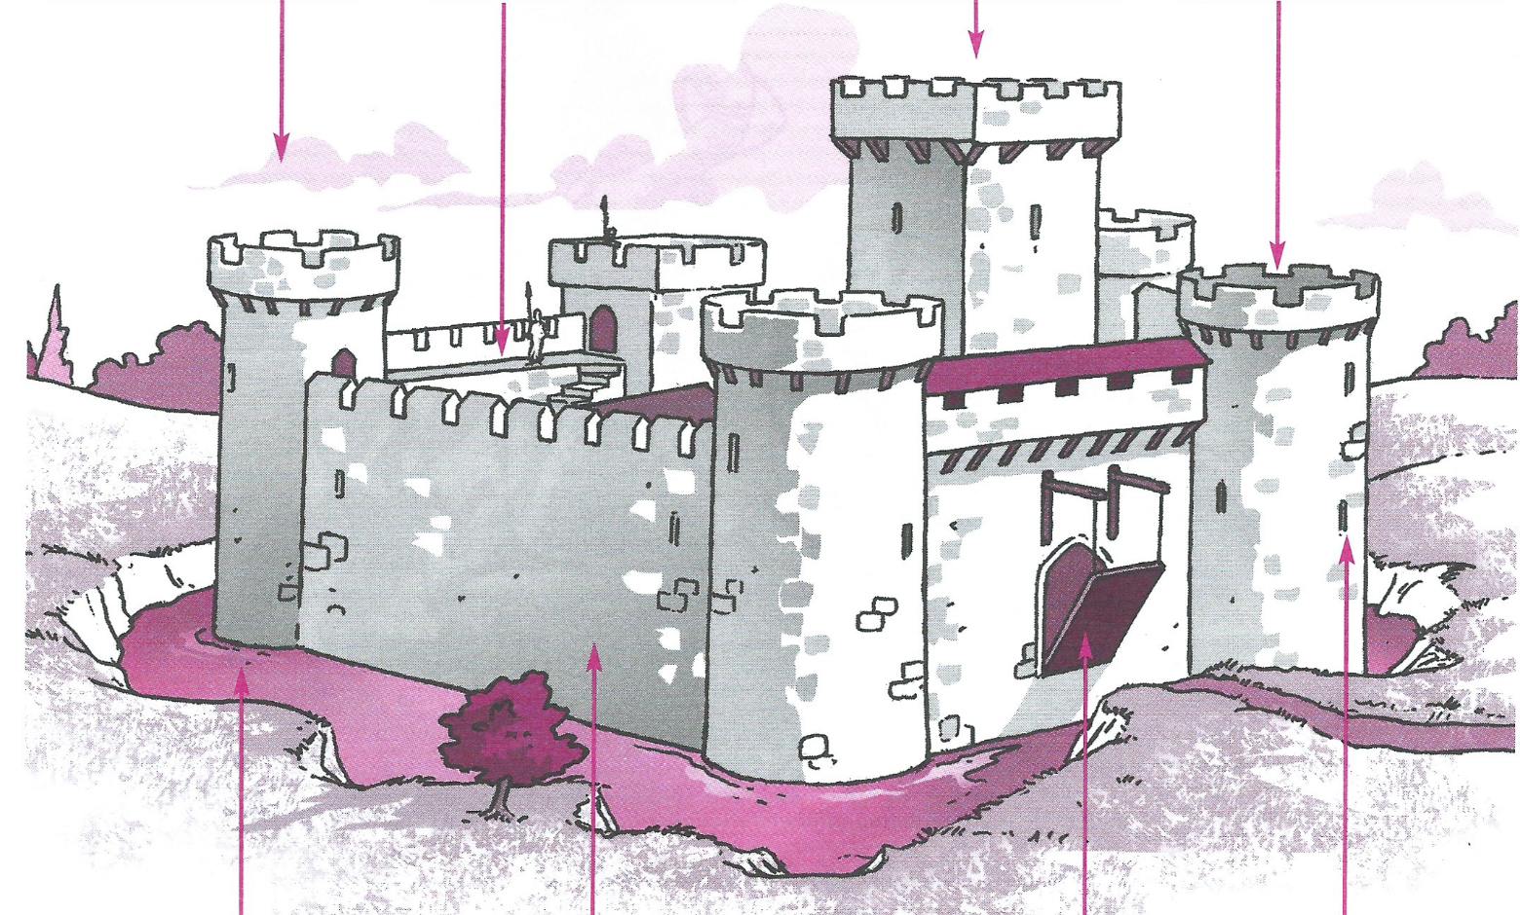

...................... ..................... ....................... ................

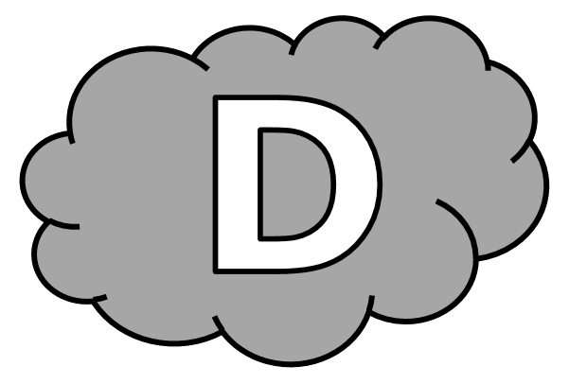
Évaluation d’histoire CM1, leçons HIST 13 « Les châteaux forts »

HIST 13 | n° | Compétence | Score | Évaluation |  |  |  | Signature
 | 1 | Je connais quelques informations sur les châteaux forts. | /11 | A | AR | ECA | NA

1 - Réponds aux questions suivantes. [3 réponses]
a) En quelle matière étaient les premiers châteaux ?
Les premiers châteaux étaient en .....................................................
b) Qui vit dans le donjon du château ?
C’est ............................................................................................
qui vit dans le donjon du château.
c) Qui venaient se réfugier dans le château en cas d’attaque ?
En cas d’attaque, .............................................................................
.........................................................................................................
venaient se réfugier dans le château.
2 - Complète le document avec les mots corrects. [8 réponses]

............... ..................................... ................. .....................

...................... ..................... ....................... ................

Évaluation d’histoire CM1, leçons HIST 13 « Les châteaux forts » Corrigé

HIST 13 | n° | Compétence | Score | Évaluation |  |  |  | Signature
 | 1 | Je connais quelques informations sur les châteaux forts. | /11 | A | AR | ECA | NA

1 - Sur ton cahier, réponds aux questions suivantes. [3 réponses]
a) En quelle matière étaient les premiers châteaux ?
En bois.
b) Qui vit dans le donjon du château ?
Le seigneur et sa famille.
c) Qui venaient se réfugier dans le château en cas d’attaque ?
Les villageois.

2 - Sur cette feuille, complète le document avec les mots corrects. [8 réponses]

tour chemin de ronde donjon créneau
douve rempart pont-levis meurtrière

